---------------------------成都尚学堂-mr-zeng---------------------------

**a）web服务器集群，负载均衡器进行转发**

    配置多个tomcat进行服务，总体服务能力提升，用nginx进行负载均衡（apache，lvs也可以），nginx使用频率更高，也有硬件负载均衡器（f5-》价格贵-单台20W左右）

**b）架构图**

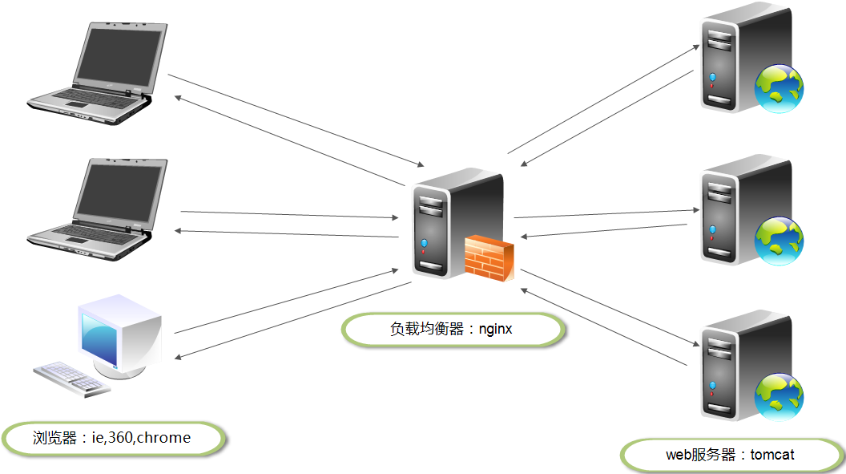

**c）nginx概念**

    Nginx是一款轻量级的【Web 服务器/反向代理服务器及电子邮件】（IMAP/POP3）代理服务器。

    其特点是占有内存少，并发能力强（50000左右），事实上nginx的并发能力确实在同类型的网页服务器中表现较好，中国大陆使用nginx网站用户有：百度、京东、新浪、网易、腾讯、淘宝等。有些公司在上面做了封装

    Web 服务器：可以用来发布【**静态网页**】（html，css，js，png，gif...）

    反向代理服务器（负载均衡）：用来转发请求给tomcat等应用服务器，进行负载均衡。

**d）搭建环境**

    **1）tomcat环境**

            tomcat基本环境和原来的配置一样，我们现在在同一个电脑模拟，那么就需要，

        更改tomcat的端口。假如我们有两个tomcat,（注意，tomcat依赖java环境）

        **tomcat1：**

            x）解压apache-tomcat-7.0.26.zip到文件夹命名为apache-tomcat-7.0.26_1

            x）更改apache-tomcat-7.0.26_1\conf\server.xml里的服务端口8080为8180，还有8005改为8015，8009改为8019

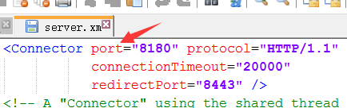

            x）修改apache-tomcat-7.0.26_1里webapps里的root的index.jsp里打印当前服务器名字。（或sessionid，为了和其他tomcat区分）

        **ps-》注意需要去掉页面里<%@ page session="false" %>标志**

            x）运行apache-tomcat-7.0.26_1\bin\startup.bat文件，启动tomcat服务器

        **tomcat2：**

            x）解压apache-tomcat-7.0.26.zip到文件夹命名为apache-tomcat-7.0.26_2

            x）更改apache-tomcat-7.0.26_2\conf\server.xml里的服务端口8080为8280，还有8005改为8025，8009改为8029

            x）修改apache-tomcat-7.0.26_1里webapps里的root的index.jsp里打印当前服务器名字。（或sessionid，为了和其他tomcat区分）

            x）运行apache-tomcat-7.0.26_2\bin\startup.bat文件，启动tomcat服务器

    **2）nginx环境**

        **x）下载并解压nginx**

        <http://nginx.org/download/nginx-1.8.1.zip>

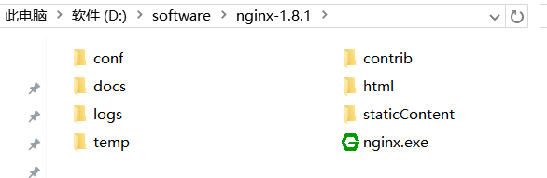

        **x）修改nginx的配置**

        **找到nginx-1.8.1\conf\的nginx.conf做修改**

        **参考-》3-nginx-转发tomcat-负载均衡.conf**

**-----------------**nginx负载均衡策略（nginx自带策略）**--------------**

1、轮询（默认）

每个请求按时间顺序逐一分配到不同的后端服务器，如果后端服务器down掉，能自动剔除。

upstream backserver {

server 192.168.0.14;

server 192.168.0.15;

}

2、指定权重

指定轮询几率，weight和访问比率成正比，用于后端服务器性能不均的情况。

upstream backserver {

server 192.168.0.14 weight=2;

server 192.168.0.15 weight=1;

}

3、IP绑定 ip_hash

每个请求按访问ip的hash结果分配，这样每个访客固定访问一个后端服务器，可以解决session的问题。

upstream backserver {

ip_hash;

server 192.168.0.14:88;

server 192.168.0.15:80;

}

...

**-------------------------------**

        **x）启动nginx**

            通过cmd命令行，切换到niginx的目录，如：D:\software\nginx-1.8.1。

            输入nginx.exe回车即可，如果启动失败，或运行错误，请查看D:\software\nginx-1.8.1\logs文件夹。

        **x）关闭nginx**

            通过cmd命令行，切换到niginx的目录，如：D:\software\nginx-1.8.1。

            输入nginx.exe -s stop

        -------------------------------

        其他命令

        nginx.exe -s reload   重新加载配置文件

        nginx.exe -s stop 停止

        nginx.exe -s reopen 重新启动

**e）测试负载均衡**

        **x）访问niginx配置的代理服务**

        **如：**[**http://localhost/**](http://localhost/)

        **x）会显示tomcat1或tomcat2返回的页面**

        **根据权重，来决定谁几率高**

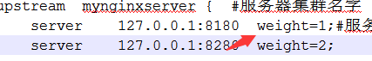

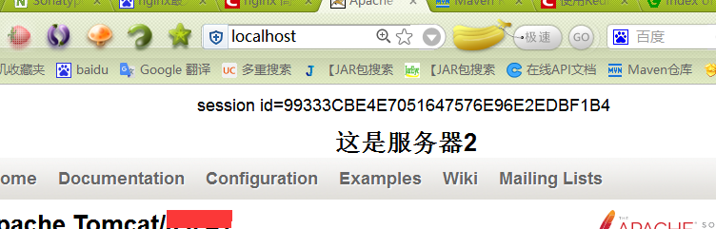

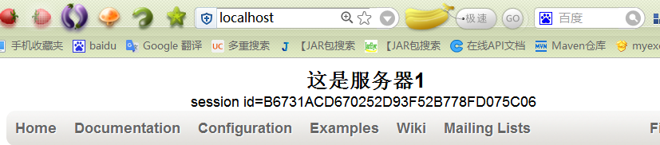

**f）当前环境的问题**

多次访问大家发现，当前浏览器，访问服务器的时候，在tomcat1，和tomcat2的sessionid，不一致，也就是出现了多个session空间。每一个tomcat服务器，单独为当前的浏览器分配了一个空间。

**g）典型的问题-》重复登录用户！！！**

    因为登录的用户保存在session，如果niginx把当前浏览器分发到不同的tomcat，每一个tomcat一个session，那么就需要登录多次！

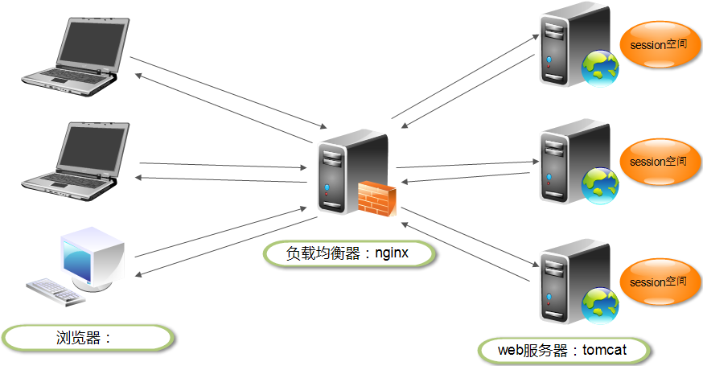

**x）解决方案1：niginx进行分发的时候，进行iphash，同一个浏览器，ip相同，那么分发到同一个tomcat。**

    --》存在部分单点问题，如果某台tomcat崩溃，在此机器的会话将丢失。

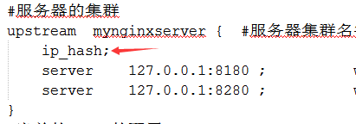

**x）解决方案2：tomcat配置session复制，每一个tomcat存储相同的sesion。**

    --》一台tomcat崩溃，其他tomcat也有sesison，不会单点问题，但是如果tomcat数量太多，进行复制会浪费大量的性能。

**x）解决方案3：tomcat配置session共享，多个tomcat在同一个session取数据。**

    --》这种方案最好，没有单点问题，不会大量复制。

采用技术：一般使用redist进行session数据存储。

